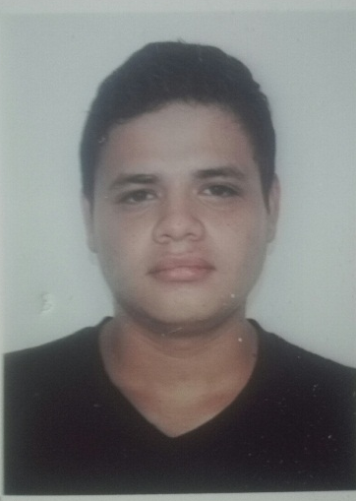
CURRICULUM VITAE

DATOS PERSONALES:
Nombre: Eddy Fernando Gómez Reynosa
Fecha de Nacimiento: 25 de octubre de 1998
Nacionalidad: Guatemalteco
Edad: 19 años
Estado Civil: Soltero
Domicilio: 1av. 9-48 Zona 1 Condominio Portofino
Escuintla, Escuintla.
DPI: 2933 62610 2215
Teléfono: 5180-4403/ 4261-0969
Correo Electrónico: difemani@gmail.com

ESTUDIOS REALIZADOS:
Educación Primaria: Escuela Municipal Urbana Mixta Barrio Norte
Pasaco, Jutiapa (2005-2010)
Educación Básica: Instituto Mixto de educación básica por
Cooperativa de enseñanza Pasaco, Jutiapa (2011-2013)

Diversificado: Colegio Particular Mixto Centro Integral Sistemático
CIS Chiquimulilla, Santa Rosa (2014-2015)
EXPERIENCIA LABORAL
Vacacionista de Digitador en Technofilms S.A Amatitlán, Guatemala
Auxiliar de Descarga y Producción Tropilight S. A. Escuintla, Escuintla

REFERENCIAS PERSONALES
Amanda Trejo Tel. 4745-3235
José Humberto Gómez Chúa Tel. 3201-7392
Wilson Alejandro Díaz Tel. 5119-3265

